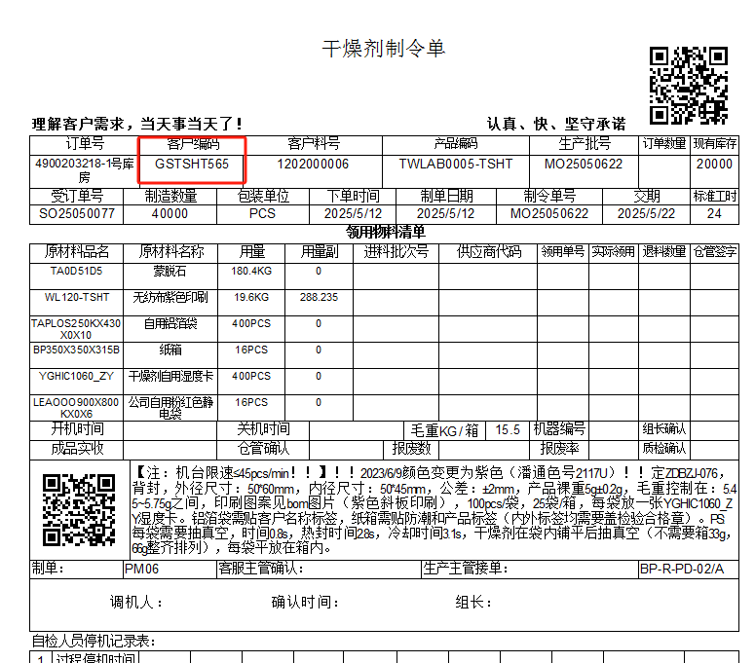1.确定客户名称 天水华天
2.查看备注关于标签的说明。如这份只体现需要内标。先在系统外标签模板汇总里面找，是否有这家客户。
一没有就是直接系统标。什么产品对应打印相应的标签模板
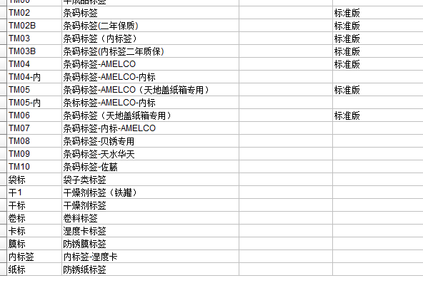
二有这家客户就是特殊标签。

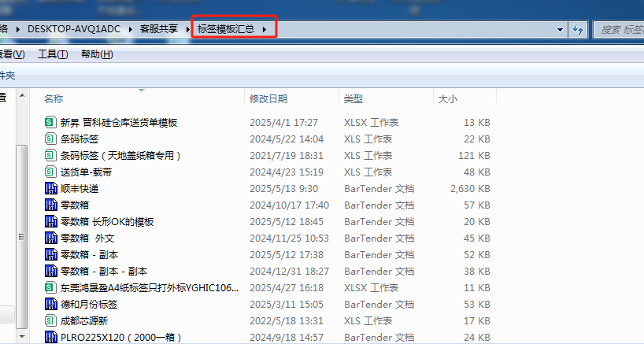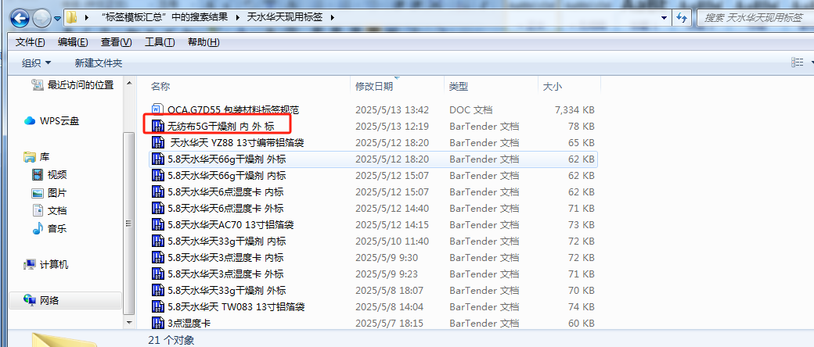
按照这家客户历史版本和所存文件核对建立正确的标签并打印张数。
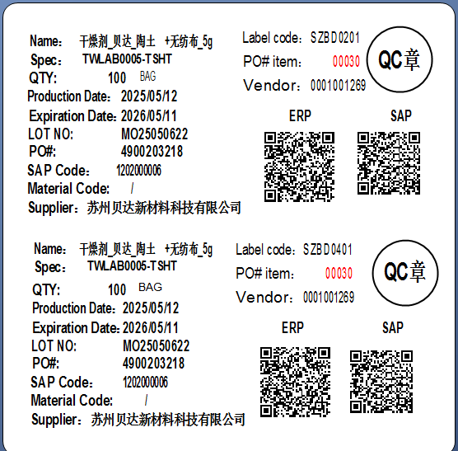

标签的要求来源客户的邮件或者微信
如天水华天是邮件
